**Latihan :**

1. Dari suatu organisasi berikut buatlah suatu program prolog yang menyatakan predikat **atasanlangsung, bawahanlangsung, anakbuah !**

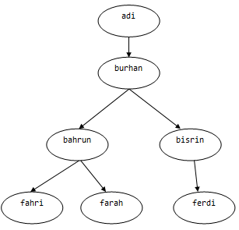

1. Misal I adalah interpretasi dengan Domain Bilangan Integer positif

a = 1; b = 2; c = 3; x = 2; y = 1

f = fungsi fI(d) = d – 1

p = relasi pI(d1, d2) = dI < d2

Tentukan arti semantik dari kalimat : ∃y p(y, f(x))

Tentukan arti semantik dari kalimat : ∀x ∃y p(x,y)

1. Rubahlah fakta-fakta di bawah ini ke dalam bentuk predicate calculus menggunakan hubungan: meninggal(X) , sex(X,Y) , mengenal(X,Y) , membenci(X,Y) , korban(X) , pembunuh(X).   
   *•* Korban meninggal.  
   *•* Korban adalah perempuan.  
   *•* Jono dan Suryo mengenal korban.  
   *•* Korban mengenal Toni dan Jono.  
   *•* Si pembunuh mengenal korban.  
   *•* Susi adalah korban.  
   *•* Jono membenci Susi.  
   *•* Suryo membenci Toni.  
   *•* Toni membenci Jono.  
   *•* Korban mengenal seseorang yang membenci pembunuh tersebut.

Dari fakta di atas tentukan siapa pembunuh dalam kasus ini ??